- 教师讲座、公开课一览表

序号 | 级别 | 时间 | 讲座（公开课）内容 | 教师姓名 | 参加人数 | 组织单位
1 | 省级 | 2021.06 | 《算“24点”》 | 王妍 |  | 江苏省名师空中课堂建设工作领导小组办公室
2 | 省级 | 2021.06 | 《间隔排列》 | 王妍 |  | 江苏省名师空中课堂建设工作领导小组办公室
3 | 区级 | 2019.12 | 《基于“百分数的意义”课时教材解读》 | 朱玥 | 100 | 溧阳市教育局
4 | 区级 | 2019.12 | 《基于“百分数的意义”单元教材解读》 | 章叶 | 100 | 溧阳市教育局
5 | 区级 | 2019.12 | 《用计算器计算》 | 朱玥 | 100 | 常州市新北区教师发展中心
6 | 区级 | 2020.9.24 | 公开课《长方形和正方形的认识》 | 何玲洁 | 50 | 新北区优秀教师培育室活动
7 | 区级 | 2020.11.17 | 公开课《间隔排列》 | 何玲洁 | 50 | 新北区优秀教师培育室活动
8 | 区级 | 2021.3.11 | 公开课《解决问题的策略—从问题想起》 | 何玲洁 | 50 | 新北区优秀教师培育室活动
9 | 区级 | 2021.4.23 | 公开课《认识面积单位》 | 何玲洁 | 100 | “新北.宝应”区域联合教研活动
10 | 区级 | 2021.04 | 《角的认识》 | 王妍 | 50 | 常州市新北区教师发展中心
11 | 区级 | 2021.05 | 《多边形内角和》 | 耿云 | 50 | 常州市新北区教师发展中心
12 | 区级 | 2021.05 | 公开课《解决问题的策略—转化》 | 章叶 | 50 | 新北区优秀教师培育室活动
13 | 校级 | 2019.11.12 | 公开课《7的乘法口诀》 | 何玲洁 | 25 | 龙虎塘第二实验小学
14 | 校级 | 2019.12 | 《认识垂线》 | 朱玥 | 30 | 龙虎塘第二实验小学
15 | 校级 | 2019.12 | 《百分数——整理与练习》 | 耿云 | 30 | 龙虎塘第二实验小学
16 | 校级 | 2019.12 | 《轴对称图形》 | 周丹 | 30 | 龙虎塘第二实验小学
17 | 校级 | 2019.12 | 《稍复杂的百分数实际问题》 | 章叶 | 25 | 龙虎塘第二实验小学
18 | 校级 | 2020.06 | 《认识三角形》 | 周丹 | 25 | 龙虎塘第二实验小学
19 | 校级 | 2020.6.23 | 公开课《期末复习——万以内数的认识》 | 何玲洁 | 25 | 龙虎塘第二实验小学
20 | 校级 | 2020.09 | 《小数加减法》 | 章叶 | 25 | 龙虎塘第二实验小学
21 | 校级 | 2020.09 | 《两、三位数除以两位数整理与复习》 | 周丹 | 25 | 龙虎塘第二实验小学
22 | 校级 | 2020.11 | 《用字母表示数》 | 章叶 | 25 | 龙虎塘第二实验小学
23 | 校级 | 2020.12 | 《解决问题的策略——一一列举》 | 章叶 | 25 | 龙虎塘第二实验小学
24 | 校级 | 2021.03 | 《确定位置》 | 朱莹 | 25 | 龙虎塘第二实验小学
25 | 校级 | 2021.03 | 《正比例的意义》 | 朱莹 | 25 | 龙虎塘第二实验小学

2021.06 王妍江苏省名师空中课堂《算“24点”》
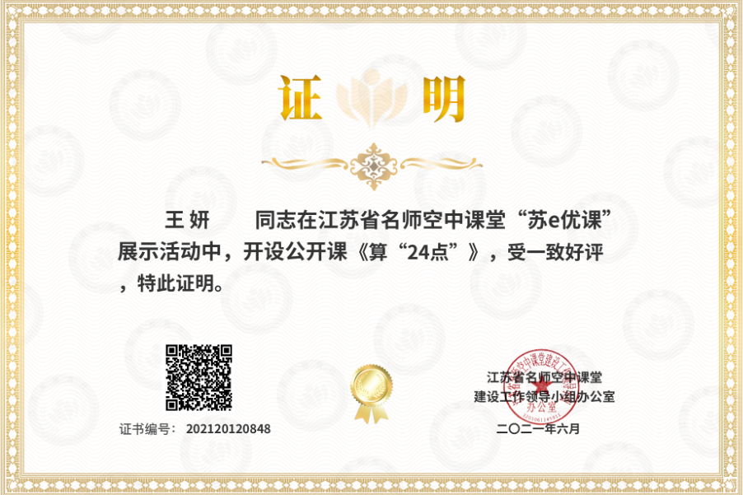
2021.06 王妍江苏省名师空中课堂《间隔排列》
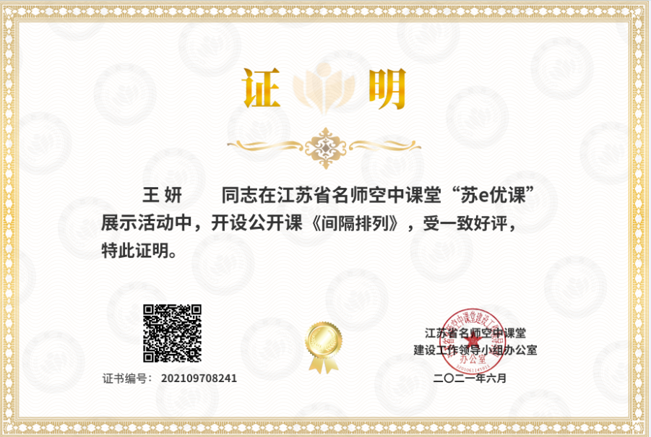

2019.12区级朱玥《基于“百分数的意义”课时教材解读》
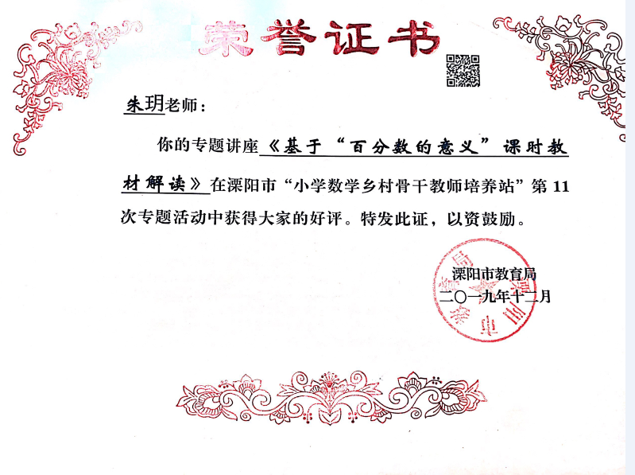
2019.12区级章叶《基于“百分数的意义”单元教材解读》


2019.12区级朱玥《用计算器计算》
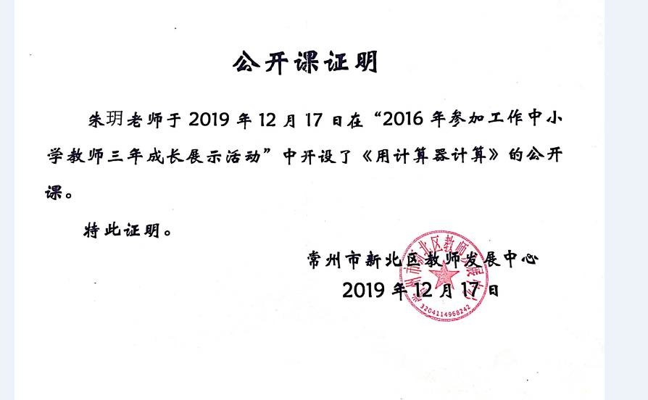

2020.09区级何玲洁《长方形和正方形的认识》
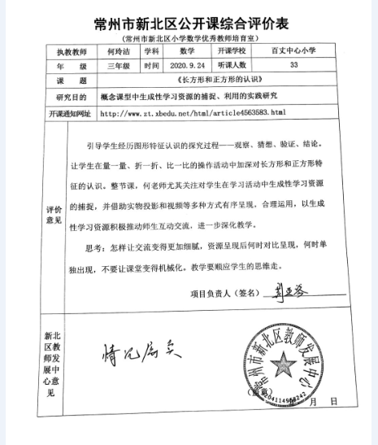

2020.11区级何玲洁《间隔排列》
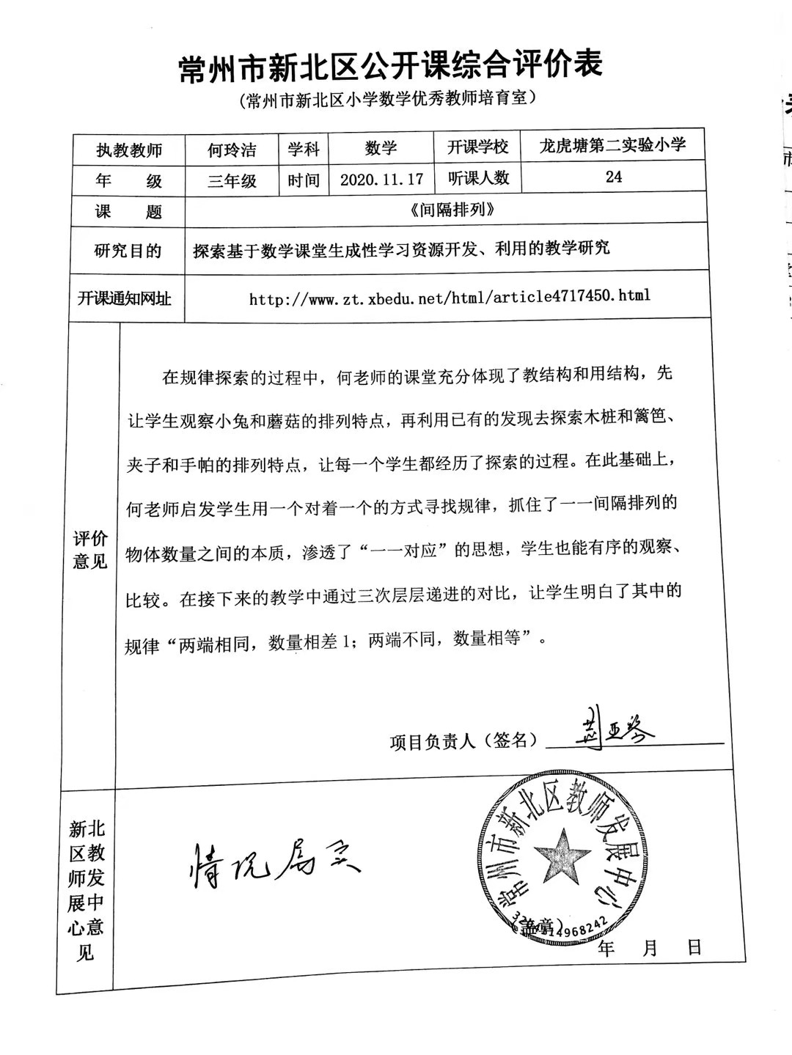

2021.3区级何玲洁《解决问题的策略——从问题想起》
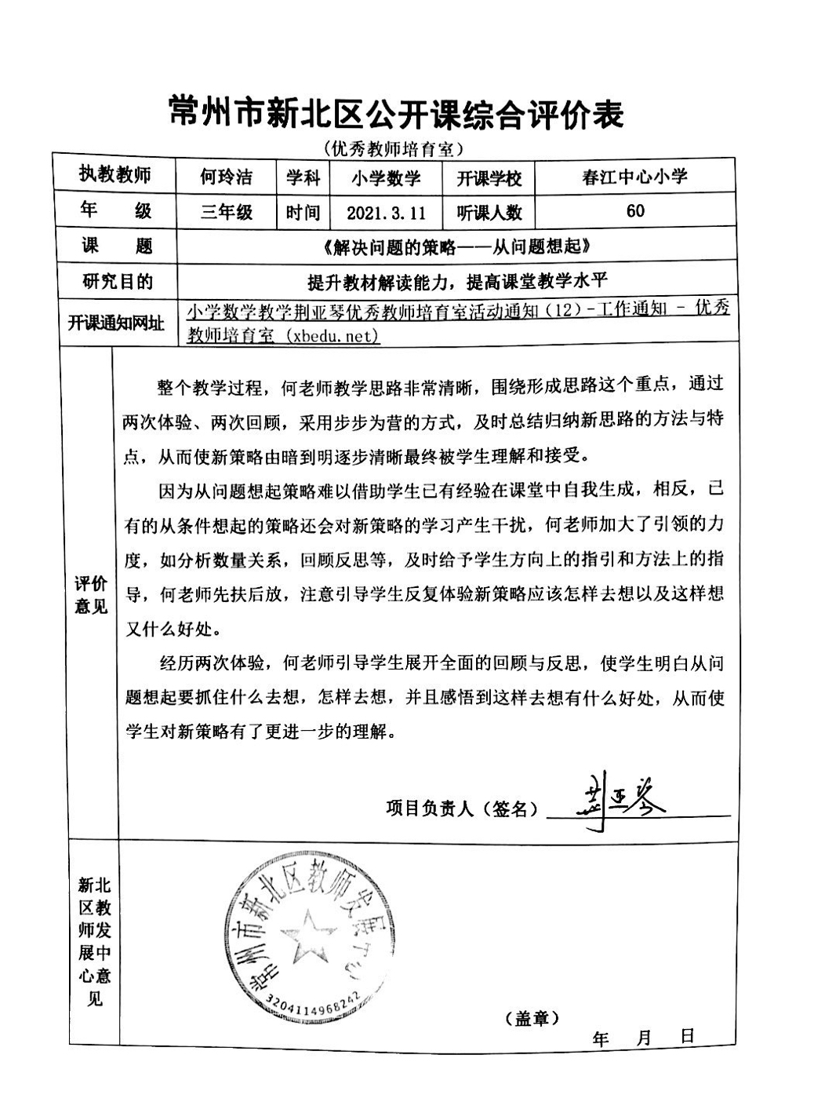

2021.4区级何玲洁《认识面积单位》
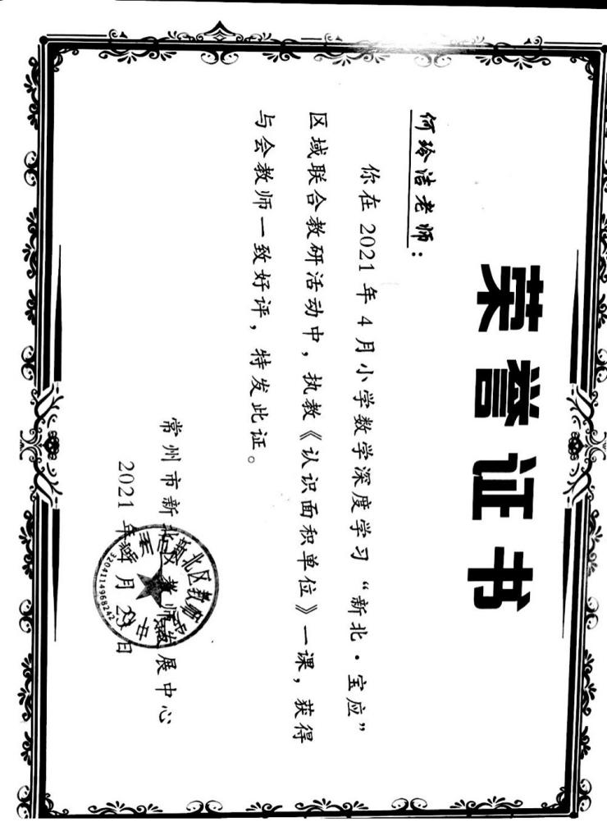

2021.4区级王妍《角的认识》
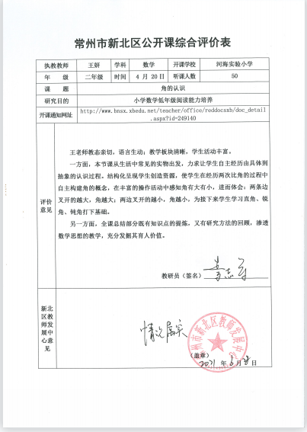

2021.5区级耿云《多边形内角和》
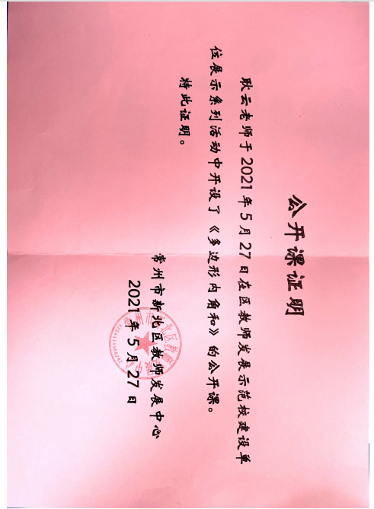

2021.5区级章叶《解决问题的策略——转化》
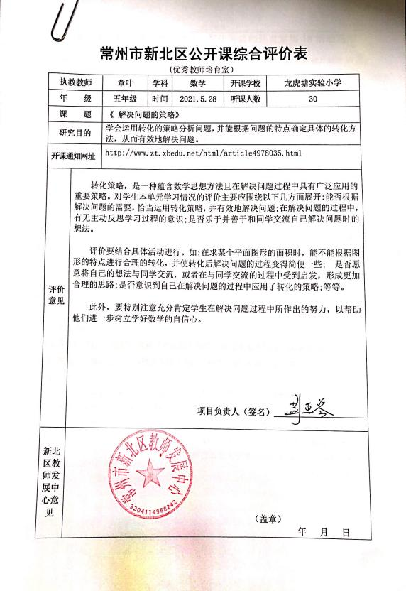

2019.11校级何玲洁《7的乘法口诀》
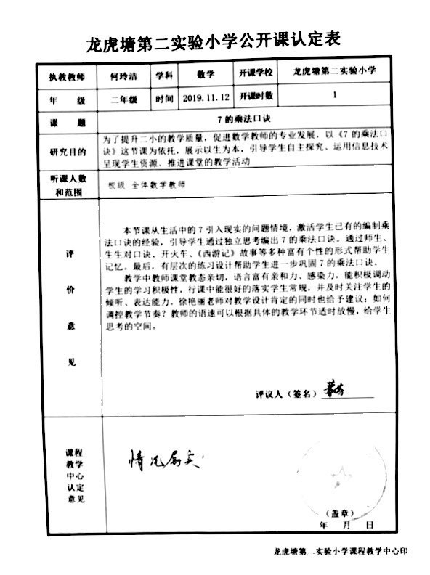

2019.12校级朱玥《认识垂线》
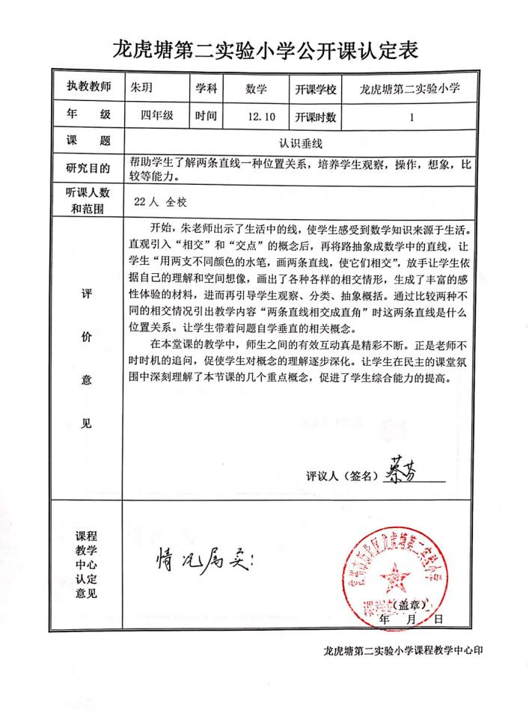
2019.12校级耿云《百分数——整理与练习》
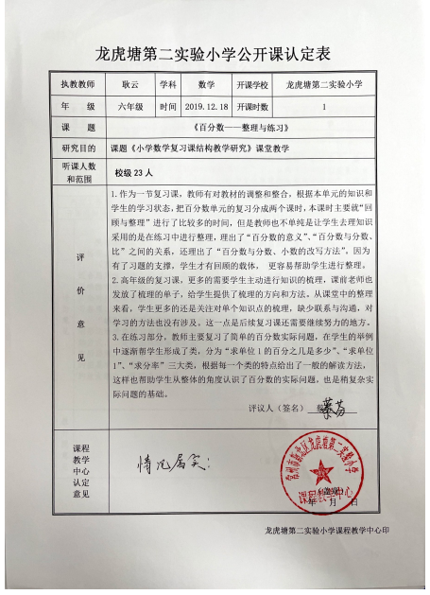
2019.12校级周丹《轴对称图形》
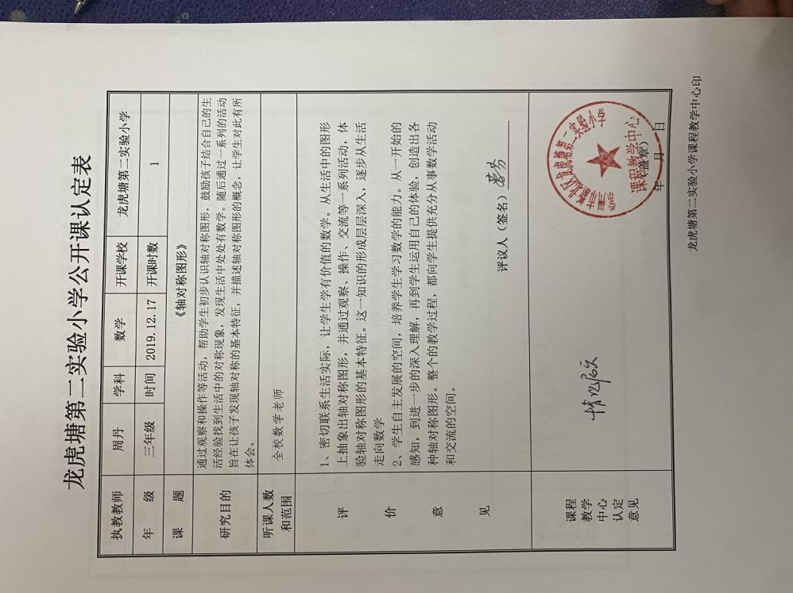
2019.12校级章叶《稍复杂的百分数实际问题》
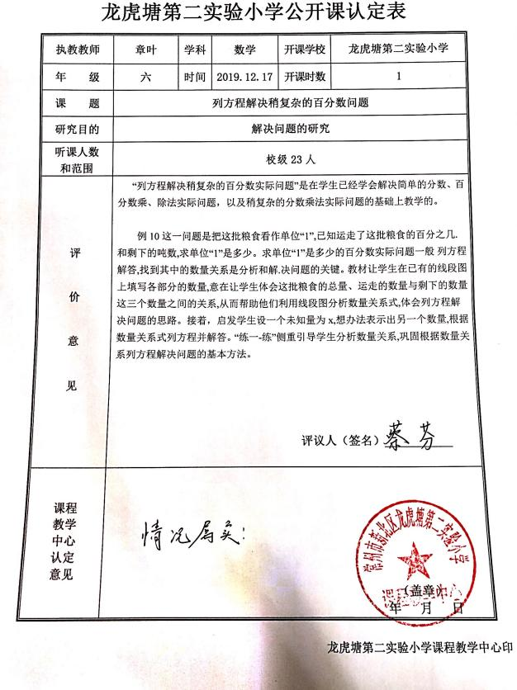

2020.6校级何玲洁《期末复习-万以内数的认识》
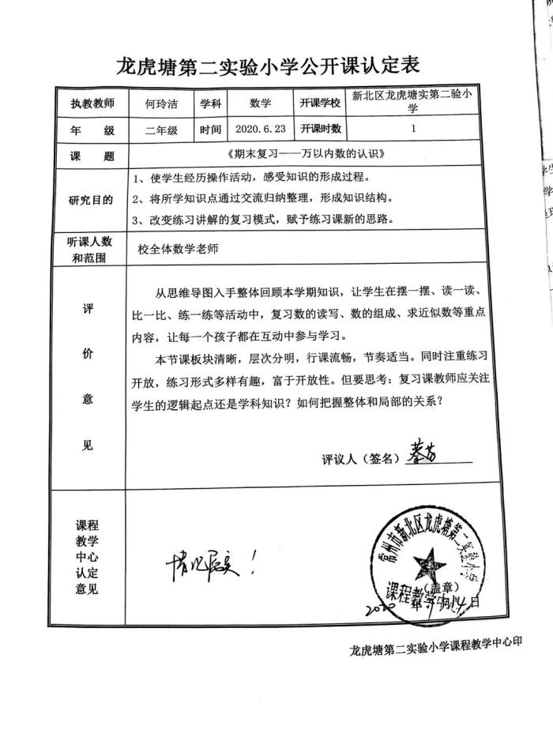
2020.09校级章叶《小数加减法》
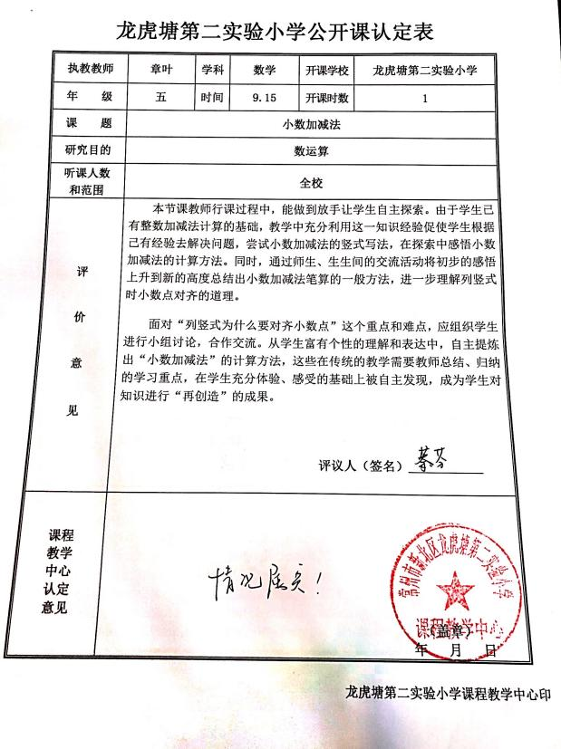
2020.09校级周丹《两三位数除以两位数的整理与练习》
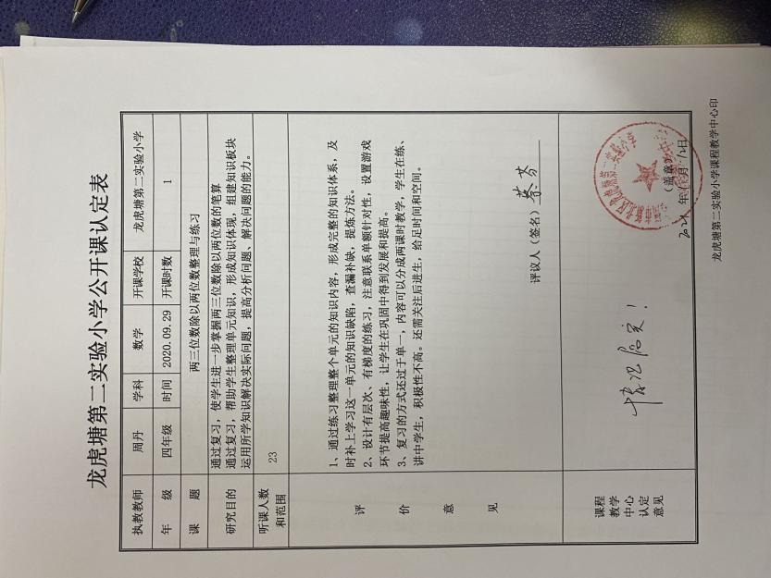

2020.11校级章叶《用字母表示数》
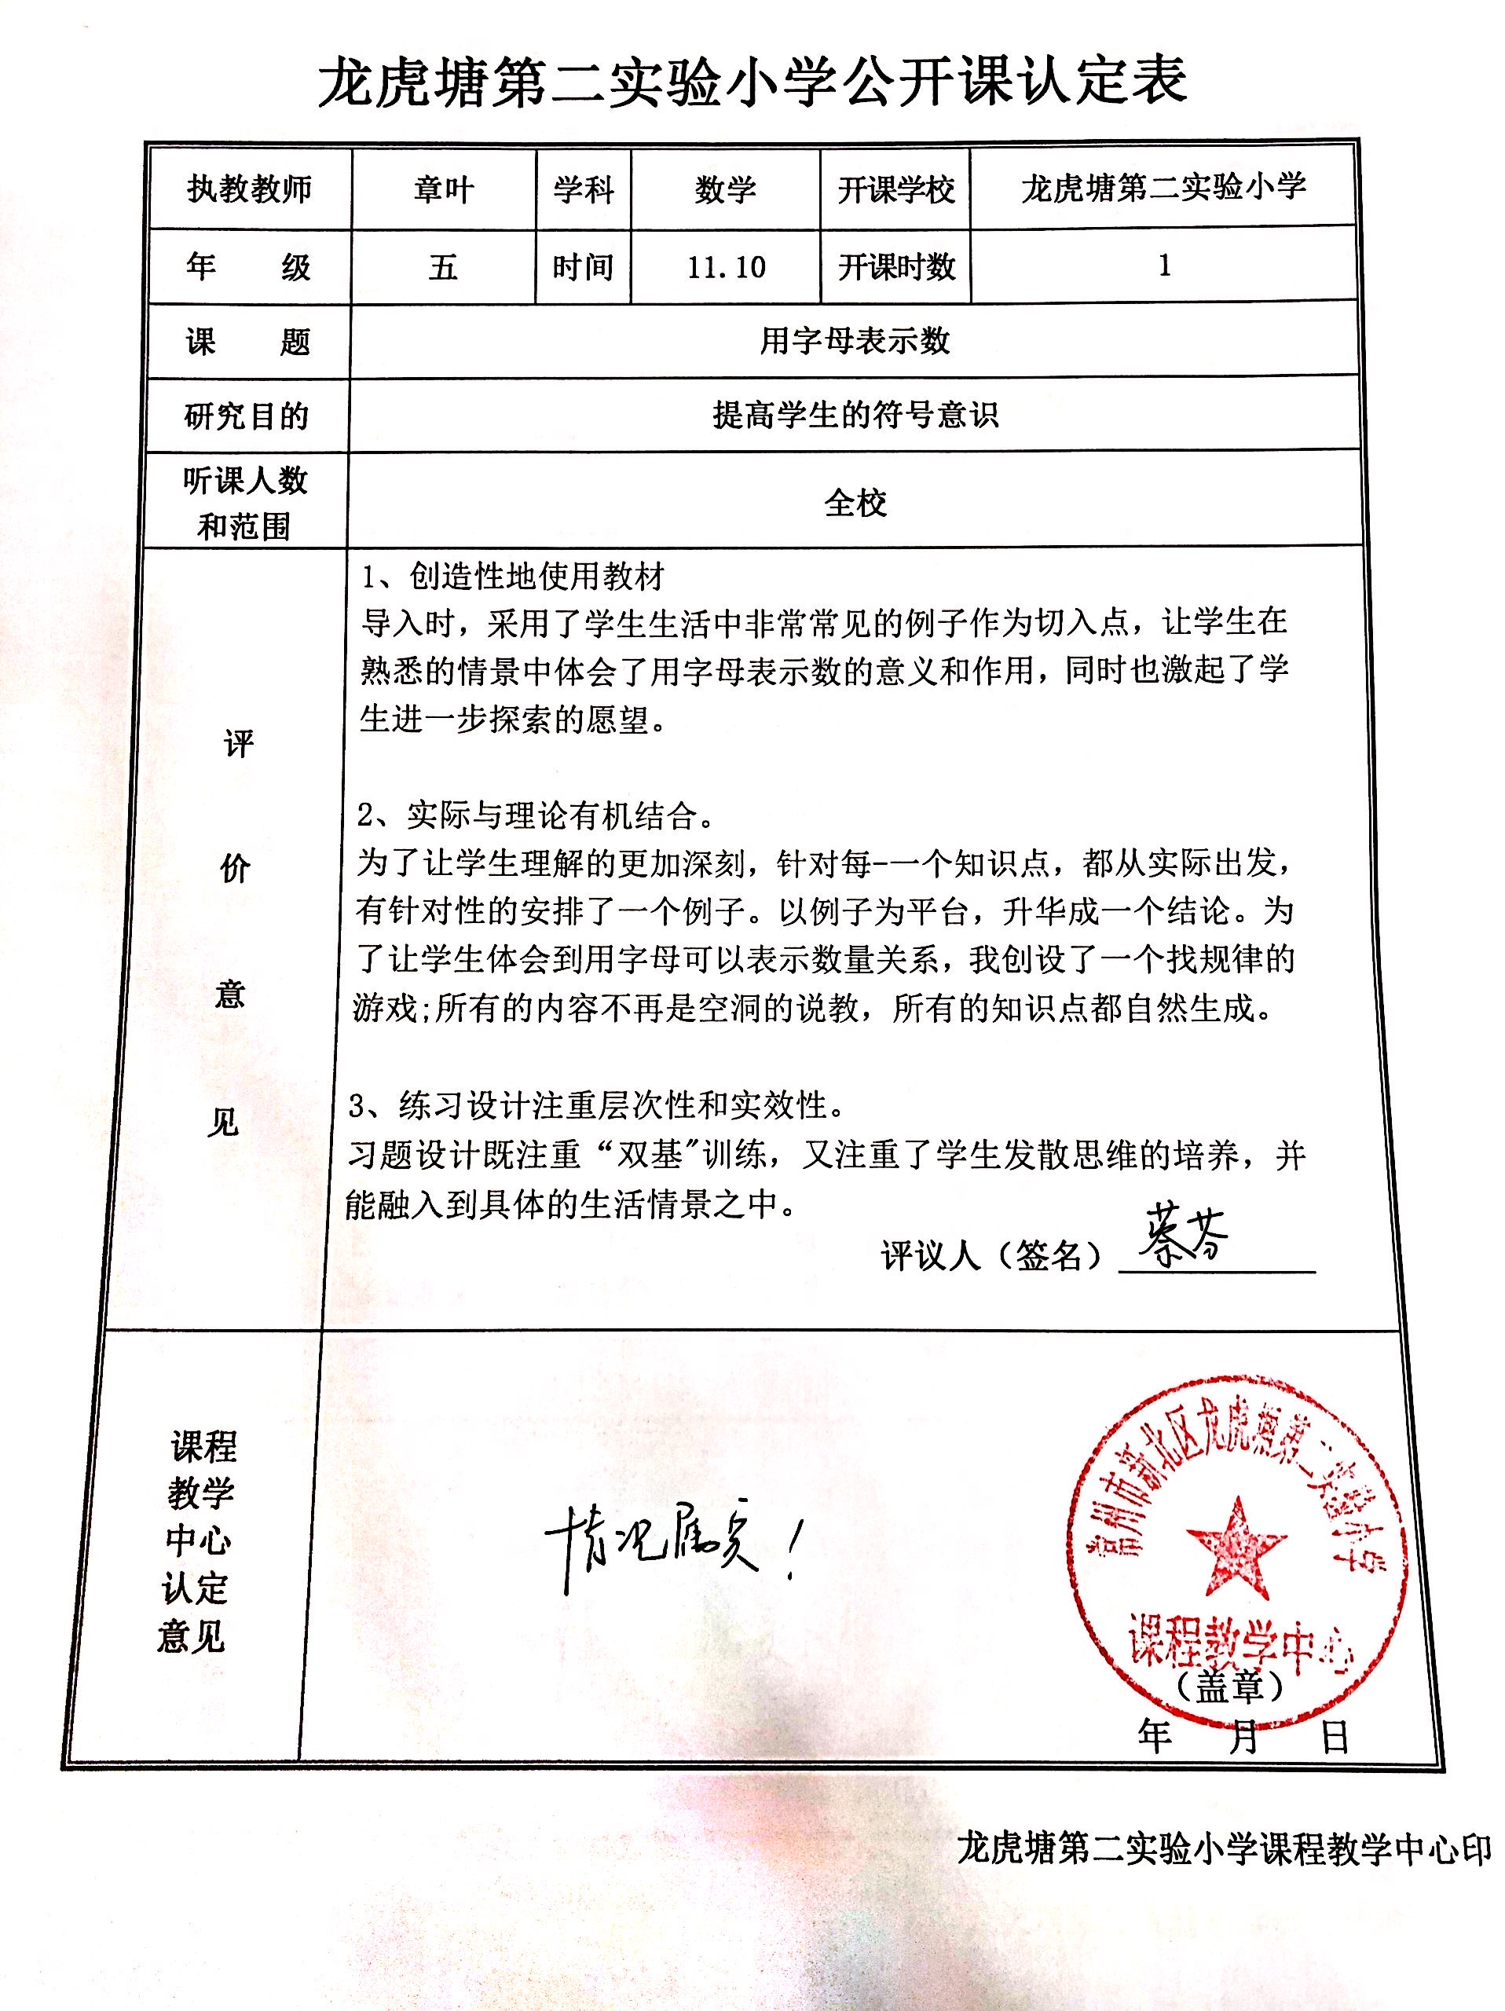
2020.12校级章叶《解决问题的策略--一一列举》
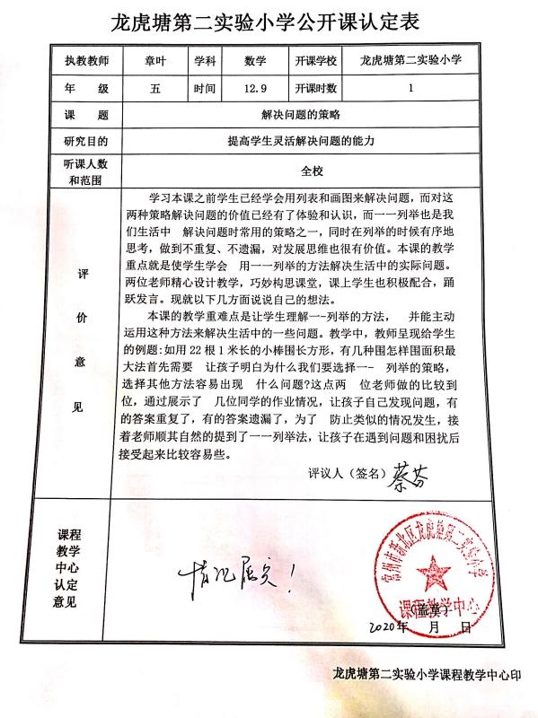
2021.03校级朱莹《确定位置》
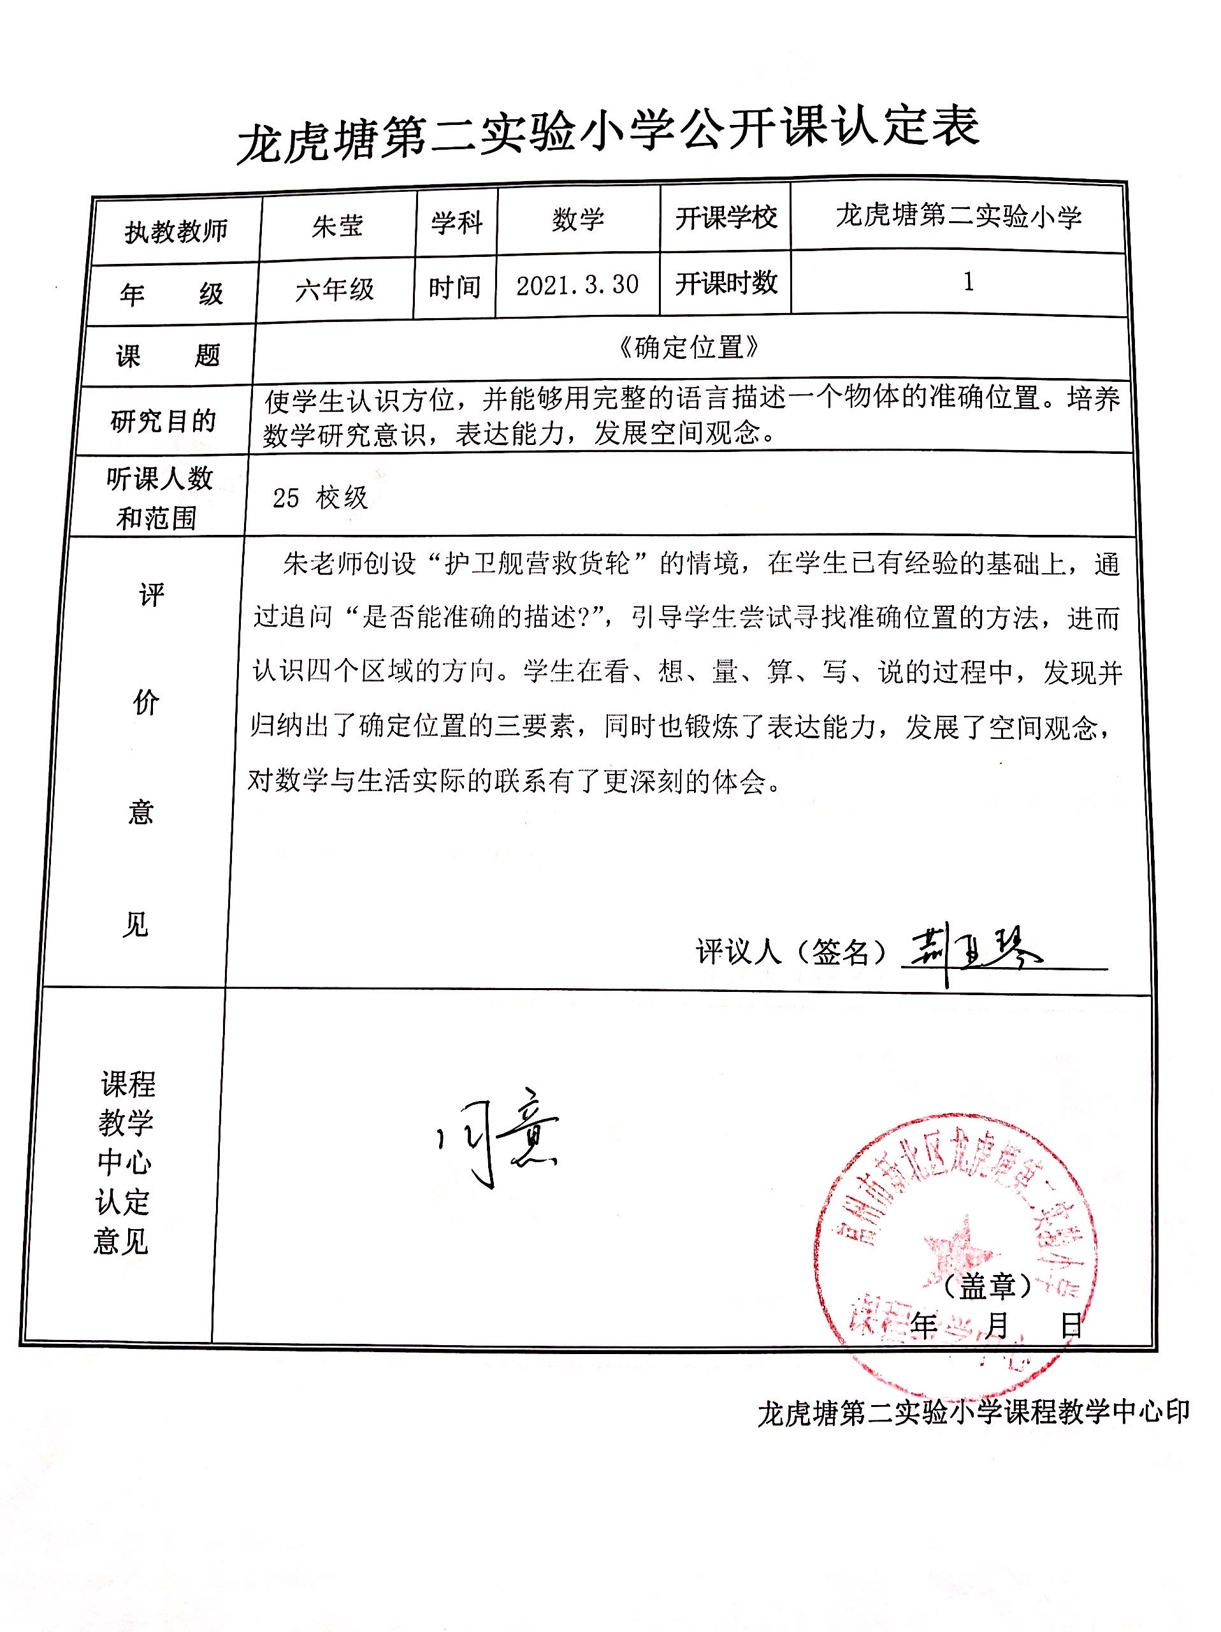
2021.03校级朱莹《正比例的意义》
